Etikus hackelés és kiberbiztonsági gyakorlatok
03. modul – Kali Linux
Diákjegyzet és tananyag

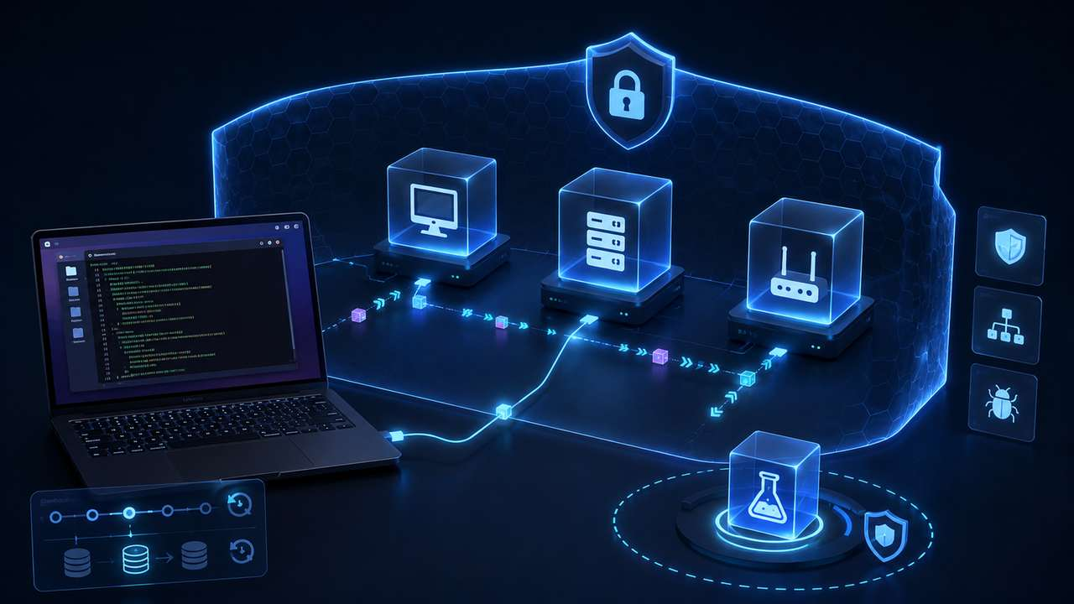
Célcsoport: 13. évfolyamos informatikai rendszer- és alkalmazásüzemeltető technikus tanulók

1. A modul célja
Ebben a modulban a Kali Linuxot nem önálló „varázseszközként”, hanem ellenőrzött, jogszerű és dokumentált biztonsági laborplatformként kezeljük. A cél az, hogy a tanuló magabiztosan tudjon elindítani, frissíteni, dokumentálni és biztonságosan hálózatra kapcsolni egy Kali virtuális gépet.
A modul végére a tanuló képes lesz:
• elmagyarázni, mire való és mire nem való a Kali Linux;
• létrehozni vagy importálni egy Kali virtuális gépet VirtualBoxban;
• értelmezni a NAT, Bridged, Host-only és Internal Network adapter módok közti különbséget;
• alapvető rendszer- és hálózati parancsokkal ellenőrizni a Kali környezet állapotát;
• snapshotot készíteni, visszaállítani és dokumentálni a laborállapotot;
• felelősen használni a Kali eszközkészletét kizárólag engedélyezett laborkörnyezetben.

2. Mi a Kali Linux?
A Kali Linux egy Debian-alapú, kiberbiztonsági vizsgálatokhoz összeállított Linux disztribúció. Az értéke nem abban van, hogy „hackelős kinézete” van, hanem abban, hogy rengeteg biztonsági eszközt, dokumentációt és csomagkategóriát egy helyen, rendszerezve ad a felhasználó kezébe.
A Kali a technikusi képzésben akkor hasznos, ha a diák már érti a Linux alapokat és a hálózati működést. Így a tanuló nem csak parancsokat másol, hanem tudja, milyen információt keres, miért futtat egy parancsot, és hogyan értelmezi az eredményt.
Téves kép | Szakmai értelmezés
„A Kali automatikusan feltör dolgokat.” | A Kali eszközöket ad. A gondolkodást, a jogi keretet és a következtetést a szakember adja hozzá.
„A Kali a legjobb mindennapi Linux.” | Tanuláshoz és laborhoz kiváló, de napi használatra általában nem ez a legkényelmesebb választás.
„Aki Kalit használ, az hacker.” | A Kali használható teljesen jogszerű oktatásra, üzemeltetői ellenőrzésre és védekezési célú vizsgálatokra is.
„A tool a lényeg.” | A lényeg a módszer: engedély, cél, mérés, bizonyíték, javítási javaslat és dokumentáció.

3. Jogi és etikai keret
A Kali Linux önmagában nem illegális. A használat jogszerűsége attól függ, milyen célpont ellen, milyen engedéllyel és milyen módon használjuk. A tananyag minden gyakorlata saját gépen, saját virtuális gépen, iskolai, tanári engedéllyel kijelölt laborhálózaton vagy erre a célra készült oktatási célgépen történhet.
Alapszabály
• Nem vizsgálunk engedély nélküli rendszert.
• Nem próbálunk ki támadó eszközöket éles iskolai, céges vagy internetes célpontokon.
• Minden labor elején tudni kell: mi a cél, mi a megengedett eszköz és hol van a határ.
• A tanuló nem csak parancsot futtat, hanem jegyzetel: mit csinált, miért, mikor, milyen eredménnyel.

4. Kali virtuális gépben
Oktatási környezetben a Kali Linuxot célszerű virtuális gépben használni. Ez biztonságosabb, könnyebben visszaállítható, egyszerűbben másolható, és nem kockáztatja a tanuló saját operációs rendszerét. A virtuális gép lehet ISO-ból telepített rendszer vagy előre elkészített virtuális gép image.
Megoldás | Előny | Hátrány
Előre elkészített VM image | Gyorsabb órakezdés, kevesebb telepítési hiba, egységes környezet. | Kevesebb telepítési tapasztalat.
ISO-ból telepítés | A tanuló látja a teljes telepítési folyamatot. | Időigényesebb, több hibalehetőség.
Live USB | Gyors kipróbálás, nem igényel telepítést. | Iskolai labornál kevésbé kényelmes, állapotkezelés nehezebb.
Bare metal telepítés | Teljes géperőforrás használható. | Oktatásban nem ajánlott kezdő szinten, nehezebb visszaállítani.

5. Javasolt virtuális gép beállítások
Erőforrás | Javaslat tanulói gépen | Megjegyzés
RAM | Legalább 4 GB, ha a gép bírja. | 2 GB alatt lassú és kényelmetlen lehet.
CPU | 2 virtuális mag. | Több VM egyidejű futtatásakor figyelni kell a host terhelésére.
Lemez | 25–40 GB dinamikus lemez. | A toolkészlet és frissítések gyorsan növelhetik a méretet.
Videómemória | 128 MB körül. | Grafikus felülethez kényelmesebb.
Hálózat | Első órán NAT, később Host-only/Internal. | Mindig a labor céljához igazodik.

6. VirtualBox hálózati módok
A Kali labor egyik legfontosabb biztonsági kérdése, hogy milyen hálózati módot használunk. Ugyanaz a parancs teljesen mást jelenthet NAT, Bridged vagy Host-only módban.
Mód | Mit jelent? | Mikor hasznos?
NAT | A VM a hoston keresztül éri el a külvilágot, általában kifelé tud kommunikálni. | Frissítéshez, telepítéshez, első kipróbáláshoz.
Bridged | A VM úgy viselkedhet, mintha külön gép lenne a fizikai hálózaton. | Csak tanári engedéllyel, kijelölt laborban. Éles hálózaton veszélyes lehet.
Host-only | A VM a hosttal és más host-only VM-ekkel kommunikál, az internet felé nem feltétlenül. | Biztonságosabb gyakorlólaborokhoz.
Internal Network | A VM-ek csak az azonos belső virtuális hálózatban látják egymást. | Többgépes, teljesen izolált laborhoz.

7. Első indítás utáni ellenőrzések
A Kali első indítása után nem az eszközök kipróbálása a legfontosabb, hanem annak ellenőrzése, hogy a rendszer működik-e, milyen hálózati címet kapott, milyen jogosultságokkal dolgozunk, és vissza tudunk-e térni egy tiszta állapotba.
whoami
hostnamectl
uname -a
ip a
ip route
ping -c 4 8.8.8.8
ping -c 4 kali.org
sudo apt update
sudo apt full-upgrade

A fenti parancsok nem támadó parancsok. Rendszer- és hálózati állapotfelmérésre szolgálnak. Az ilyen alapellenőrzés minden későbbi labor előtt fontos.

8. Sudo és jogosultságok
A Kali modern kiadásaiban az alapértelmezett használat nem állandó root felhasználóval történik, hanem normál felhasználóval és szükség esetén sudo használatával. Ez jó oktatási szemlélet, mert a tanuló megtanulja, mikor kér rendszergazdai jogosultságot, és miért nem célszerű mindent rootként futtatni.
id
sudo whoami
sudo apt update
sudo systemctl status NetworkManager

9. Snapshot: a labor biztonsági öve
A snapshot egy mentett állapot. Ha egy labor közben elrontunk egy beállítást, telepítünk valamit, vagy a célgép állapota megváltozik, vissza lehet állni a korábbi pontra. Oktatásban minden nagyobb gyakorlat előtt ajánlott snapshotot készíteni.
- Tiszta Kali állapot elindítása.
- Rendszerfrissítés vagy szükséges csomagok telepítése.
- Újraindítás és működés ellenőrzése.
- Snapshot készítése beszédes névvel, például: 03_kali_alap_allapot.
- Labor után jegyzet: mi változott, kellett-e visszaállítás.

10. Toolkategóriák: mit hol keresünk?
A Kali eszközei kategóriákba vannak rendezve. Ebben a modulban még nem az a cél, hogy minden toolt használjunk, hanem az, hogy a tanuló lássa: a különböző biztonsági feladatokhoz különböző eszközcsoportok tartoznak.
Kategória | Tipikus cél | Példa későbbi tananyaghoz
Information Gathering | Célpontok és szolgáltatások feltérképezése. | nmap, whois, dns eszközök.
Vulnerability Analysis | Sebezhetőségek azonosítása. | OpenVAS/GVM, searchsploit.
Web Application Analysis | Webalkalmazások vizsgálata. | Burp Suite, OWASP ZAP, nikto.
Password Attacks | Jelszó- és hashvizsgálat oktatási célból. | John the Ripper, hashcat.
Sniffing & Spoofing | Forgalomelemzés és hálózati viselkedés megértése. | Wireshark, tcpdump.
Forensics | Nyomok, fájlok, image-ek elemzése. | Autopsy, binwalk, exiftool.
Reporting | Dokumentáció, jegyzet, riport. | KeepNote/CherryTree vagy Markdown alapú jegyzetelés.

11. Metapackages röviden
A Kali metacsomagokat használ arra, hogy több eszközt egyszerre lehessen telepíteni. Ez kényelmes, de oktatásban nem mindig jó ötlet mindent feltenni. A túl sok eszköz lassíthatja a rendszert, növelheti a lemezhasználatot és elviszi a fókuszt.
apt search kali-tools
apt show kali-linux-default
apt show kali-tools-information-gathering

Oktatói javaslat
• Kezdésnek elég egy alap Kali és néhány célzott eszköz.
• A tanuló előbb értse meg a kategóriát, utána kapjon toolt.
• Ha minden egyszerre fent van, a diák könnyen elveszik a menüben.

12. Dokumentáció és bizonyítékgyűjtés
A kiberbiztonsági munka egyik legfontosabb része a dokumentáció. Minden laborban rögzíteni kell a dátumot, a gép nevét, az IP-címet, a hálózati módot, a futtatott parancsot, az eredmény rövid értelmezését és a képernyőképet vagy kimenetet.
Mező | Példa
Dátum/idő | 2026. 09. 12. 10:15
VM neve | KALI-13A-05
Hálózati mód | NAT
Parancs | ip a
Megfigyelés | A VM 10.0.2.x tartományból kapott címet.
Következtetés | NAT módban van, internet elérés valószínűleg működik.

13. Mini CTF jellegű gyakorlás
A modul végén egy egyszerű, biztonságos mini CTF használható. A cél nem támadás, hanem Linux- és Kali-kezelési rutin: fájlkeresés, parancsértelmezés, jogosultságok, dokumentáció. Példa flag formátum: FLAG{KALI_ALAPOK_RENDben}.
- Keress meg egy megadott fájlt a home könyvtárban.
- Olvasd ki egy konfigurációs fájl utolsó 10 sorát.
- Azonosítsd az IP-címet és az alapértelmezett átjárót.
- Mentsd le a parancskimenetet egy jegyzetfájlba.
- Írd le, mit bizonyít az adott kimenet.

14. Összefoglalás
- A Kali Linux egy biztonsági eszköztár, nem automatikus támadógép.
- Oktatásban a virtuális gépes, snapshotolt használat a legbiztonságosabb.
- A hálózati mód megválasztása szakmai és biztonsági döntés.
- A sudo használata segít tudatosan kezelni a rendszergazdai jogosultságot.
- A toolok előtt a cél, az engedély, a módszer és a dokumentáció a legfontosabb.
- A modul végére a tanuló képes Kali környezetet előkészíteni a későbbi felderítési és védelmi laborokhoz.

Kulcsszavak
Kali Linux, VirtualBox, virtuális gép, snapshot, NAT, Bridged, Host-only, Internal Network, sudo, metapackage, toolkategória, dokumentáció, laborkörnyezet.

Ellenőrző kérdések
- Miért előnyös a Kali Linux virtuális gépben való használata oktatási környezetben?
- Mi a különbség a NAT és a Bridged adapter mód között?
- Miért nem célszerű mindent rootként futtatni?
- Miért hasznos snapshotot készíteni egy labor előtt?
- Miért veszélyes, ha egy tanuló engedély nélkül próbál ki biztonsági eszközöket?
- Miért nem jó, ha a diák csak parancsokat másol értelmezés nélkül?

Források és frissítési pontok
- Kali Linux Documentation – Installing Kali Linux, metapackages, sudo és default credentials: https://www.kali.org/docs/
- Kali Linux Tools – eszközkategóriák és csomagok: https://www.kali.org/tools/
- Oracle VirtualBox User Manual – virtual networking és snapshotok: https://www.virtualbox.org/manual/

